|  |  |  |  |  |
| --- | --- | --- | --- | --- |
| 操作系统作业 | | | | |
| Shell  程  序  设  计 | | | | |
|  | 组 号： | ： | 17组 |  |
| 组 长： | ： | 彭 怡 然 |
| 组 员： |  | 冯 婧 | 关 琳 |
| 指 导 教 师 姓 名： | ： | 闫 永 航 |
| 课 程 名 称： | ： | 操 作 系 统 |
| 专 业 名 称： | ： | 数据科学与大数据技术 |
| 二〇二〇年十一月 | | | | |

目录

1 设计目的 4

2 运行环境 4

3 主要功能 4

3.1 总体描述 4

3.1.1 实现输入输出重定向 4

3.1.2 打印终端提示符 4

3.1.3 获取用户输入命令 4

3.1.4 支持&修饰命令行 5

3.1.5 界面美观 5

3.1.6 实现help帮助功能 5

3.1.7 当用户输入exit或logout时，退出该shell程序 5

3.2 详细描述 5

3.2.1 ls命令  5

3.2.2 pwd命令  5

3.2.3 cp命令  5

3.2.4 rm命令  5

3.2.5 mv命令 6

3.2.6 cat命令  6

3.2.7 tail 命令  6

3.2.8 touch命令  6

3.2.9 progress命令  6

3.2.10 mkdir命令  6

3.2.11 who命令  6

3.2.12 echo命令  7

3.2.13 uname命令  7

3.2.14 date命令  7

4 需求分析 7

4.1 顶层图 7

4.2 零层图 8

5 概要设计 8

6 详细设计 9

6.1 主程序运行流程图 9

6.2 命令行分析 9

6.3 条件判断 10

6.4各个命令的程序框图 11

6.4.1 ls命令 11

6.4.2 pwd命令 12

6.4.3 cp命令 13

6.4.4 rm命令 14

6.4.7 tail命令 17

6.4.8 touch命令 18

6.4.9 progress命令 19

6.4.10 mkdir命令 20

6.4.11 who命令 21

6.4.12 echo命令 22

6.4.13 uname命令 23

6.4.14 date命令 24

7 编程实现 25

7.1 ls命令 25

7.2 pwd命令 25

7.3 cp命令 26

7.4 rm命令 26

7.5 mv命令 27

7.6 cat命令 28

7.7 tail命令 29

7.8 touch命令 30

7.9 progress命令 30

7.10 mkdir命令 31

7.11 who命令 31

7.12 echo命令 32

7.13 uname命令 32

7.14 date命令 33

7.15 myshell 33

8 系统测试 34

# 1 设计目的

《操作系统》是本专业的核心课程，对于它的认知仅靠学习课本内容的理论知识是远远不够的。在学习了进程部分内容后，为了更加深入地了解计算机操作系统的一些实现原理和操作过程，我们需要通过对最经典的操作系统--Linux操作系统下常用命令的实现过程进行探究，编写c语言程序实现和使用shell命令相同的作用，当用户输入一个命令，反馈给用户想要获得的信息，从而帮助我们进一步体会操作系统底层是怎么样运行的。

# 2 运行环境

硬件平台：能满足安装Linux系统所需的最低硬件

软件平台：Linux操作系统

# **3 主要功能**

## 3.1 总体描述

运行编写的C语言文件，通过输入指定命令达到与shell命令相同的目的。例如实现Linux系统命令中：显示当前目录--pwd,列出当前目录下的文件（或含隐藏文件或包括列出文件的具体信息等）--ls系列，以及进入编辑模式--vim，查看文件内容--cat，复制文件命令--cp，创建文件--touch命令等。

### 3.1.1 实现输入输出重定向

·关于输出重定向：

通俗来讲，重定向输出就是把要输出得文件信息写到一个文件中去，而不是将要输出得文件信息输出到控制台（也就是终端）。

·关于输入重定向：

是指不使用系统提供的标准输入端口，而进行重新制定。也就是说，输入重定向就是不使用标准输入输出端口输入文件，而是使用指定的文件作为标准输入设备。

### 3.1.2 打印终端提示符

每行命令由myshell_17>开始，然后由用户输入命令，例如cat ls.c，该命令将os.c文件展示于终端上。

eg.

<myshell_17#> cat ls.c

### 3.1.3 获取用户输入命令

注意区分内部命令和外部命令

·外部命令,也就是对应着磁盘上的某个程序，例如wc、Is等等。 对这种外部命令，shell首先要到指定的路径下找到它，然后再创建子进程执行它。

·内部命令,内部命令并不对应磁盘上的程序,例如cd. echo等等，它需要shell自己来决定该如何执行。例如对cd命令, shell就应该根据它后面的参数改变当前路径。

### 3.1.4 支持&修饰命令行

使命令进入后台运行（本质上是使命令行在子进程运行于后台，或者子进程和父进程同时运行。）

### 3.1.5 界面美观

不出现与程序无关的字符等

### 3.1.6 实现help帮助功能

用户输入help name，获取对应命令的功能

eg:

<myshell_17#>help ls

ls - list directory contents

### 3.1.7 当用户输入exit或logout时，退出该shell程序

## 3.2 详细描述

### 3.2.1 ls命令

功能：显示文件和目录的信息，和Windows系统下DOS命令dir类似。当执行ls命令时，默认显示的只有非隐藏文件的文件名、以文件名进行排序及文件名代表的颜色显示。当不加参数时，默认列出当前目录的列表信息。

ls - list directory contents

### 3.2.2 pwd命令

功能：打印当前的工作目录

pwd - print name of current/working directory

### 3.2.3 cp命令

功能：复制一个源文件到目标文件（夹）；同时复制多个文件到目标文件（夹）下；复制源文件夹到目标文件夹下。

cp - copy files and directories

### 3.2.4 rm命令

功能：删除一个目录中的一个或多个文件或目录，它也可以将某个目录及其下的所有文件及子目录均删除。对于链接文件，只是断开了链接，原文件保持不变。

rm - remove files or directories

### 3.2.5 mv命令

功能：将文件移动走，或者改名，在uinx下面没有改名的命令，如果想改名，可以使用该命令

mv - move (rename) files

### 3.2.6 cat命令

功能：文本输出命令，显示文件的内容，和DOS的type相同。cat主要有三大功能：1.一次显示整个文件。2.从键盘创建一个文件。只能创建新文件,不能编辑已有文件。3.将几个文件合并为一个文件。

cat - concatenate files and print on the standard output

### 3.2.7 tail 命令

功能：依照要求将指定的文件的最后部分输出到标准设备，通常是终端，通俗讲来，就是把某个档案文件的最后几行显示到终端上，假设该档案有更新，tail会自己主动刷新，确保你看到最新的档案内容。

tail - output the last part of files

### 3.2.8 touch命令

功能：一是用于把已存在文件的时间标签更新为系统当前的时间（默认方式），它们的数据将原封不动地保留下来；二是用来创建新的空文件。

touch - change file timestamps/make a file

### 3.2.9 progress命令

功能：可以动态的显示进度，因此避免长时间的执行某个耗时的操作，让用户感觉程序失去了响应，从而更好的提高用户界面的友好性。

progress - output the progress bar

### 3.2.10 mkdir命令

功能：用来创建目录。如果在目录名的前面没有加任何路径名，则在当前目录下创建由dirname指定的目录；如果给出了一个已经存在的路径，将会在该目录下创建一个指定的目录。在创建目录时，应保证新建的目录与它所在目录下的文件没有重名。

mkdir - make a directory

### 3.2.11 who命令

功能：显示关于当前在本地系统上的所有用户的信息。包括以下内容：登录名、tty、登录日期和时间。如果用户是从一个远程机器登录的，那么该机器的主机名也会被显示出来。

who - show who is logged on

### 3.2.12 echo命令

功能：将要输出的文本打印出来，后面跟不同的参数表示打印出的文本格式不同。echo -n：不换行输出

echo -e：输出转义字符

echo - print the same content

### 3.2.13 uname命令

功能：用于打印当前系统相关信息（内核版本号、硬件架构、主机名称和操作系统类型等）。

uname - print system information

### 3.2.14 date命令

功能：打印当前时间

date - print current time

# **4 需求分析**

## 4.1 顶层图

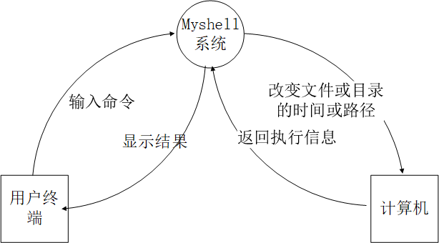

## 4.2 零层图

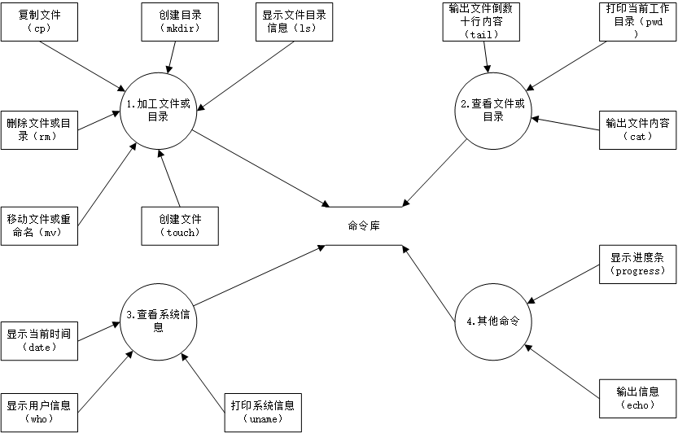

# 5 概要设计

**5.1 系统结构图**

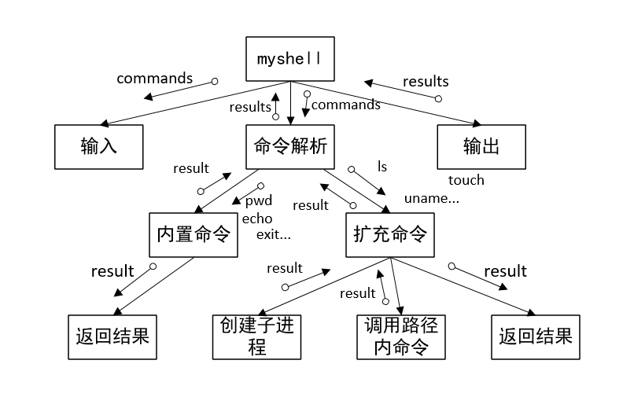

# 6 详细设计

## 6.1 主程序运行流程图

做完一些必要的初始化工作之后，进入这样循环：

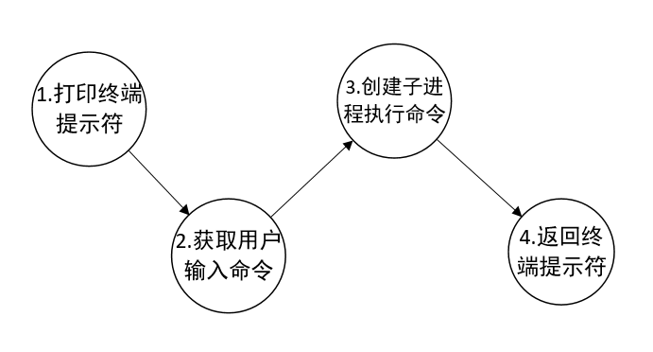

说明：如果用户输入logout或者exit 之后，才退出这个循环。

类似伪代码的形式表示如下:

while(1) {

print_ prompt();

get_ input();

parse_ input();

if(“logout" ||“exit")

break;

do_ cmd();

}

**6.2 命令行分析**

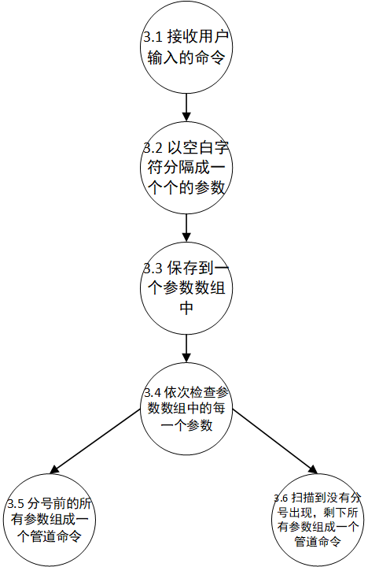

## **6.3 条件判断**

说明：输入之后，创建子进程之前，做的条件判断

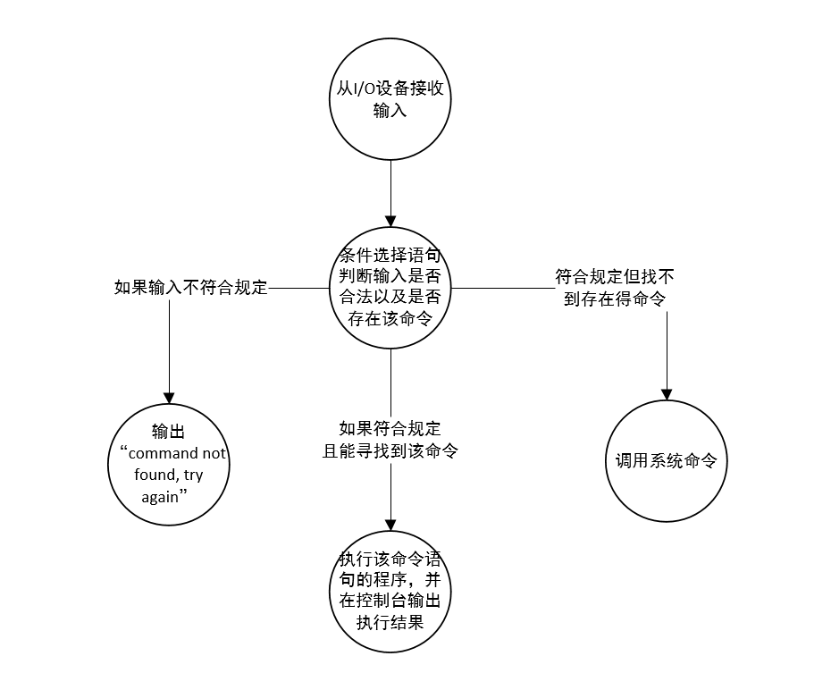

这里输入不符合规定大概指的就是输入字母错了，单词错了，参数顺序错了等等等等乱七八糟的错误。

符合规定但找不到存在的命令意为输入的命令在我们自己写的C（C++）程序找不到，这个时候可以调用系统命令。

## **6.4各个命令的程序框图**

### **6.4.1 ls命令**

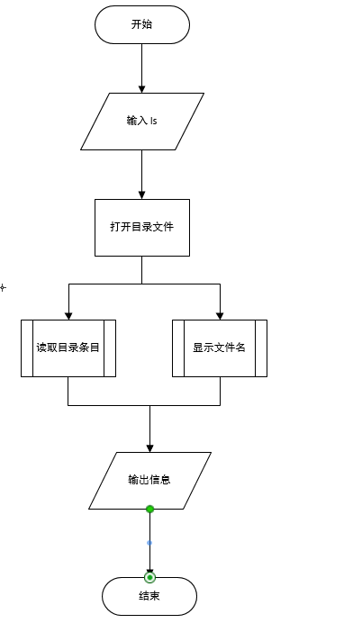

### **6.4.2 pwd命令**

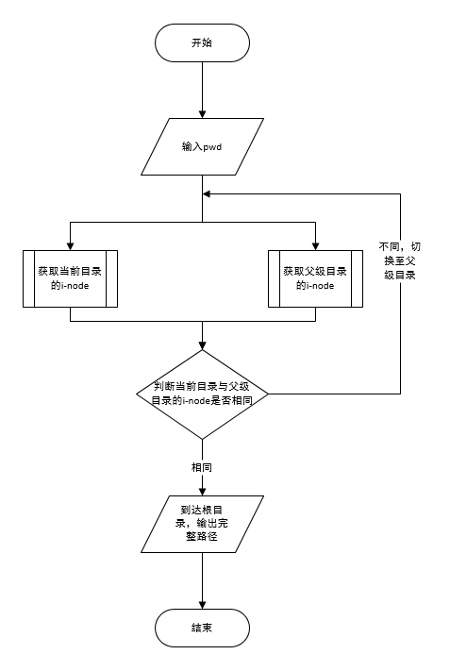

### **6.4.3 cp命令**

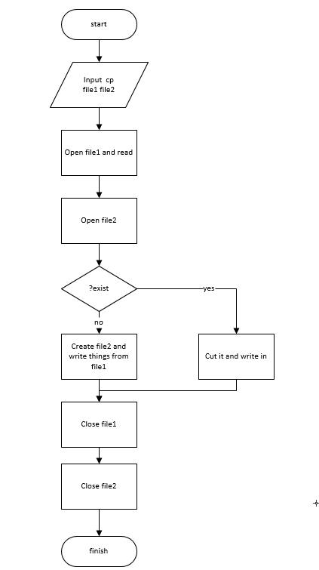

### **6.4.4 rm命令**

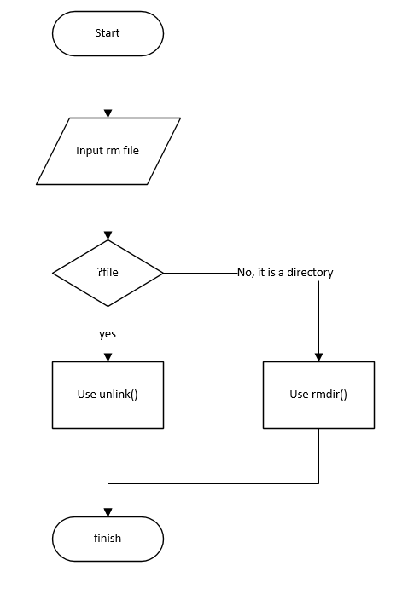

**6.4.5 mv命令** 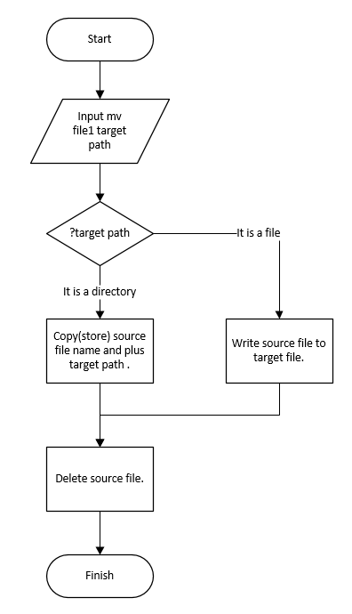

**6.4.6 cat命令**

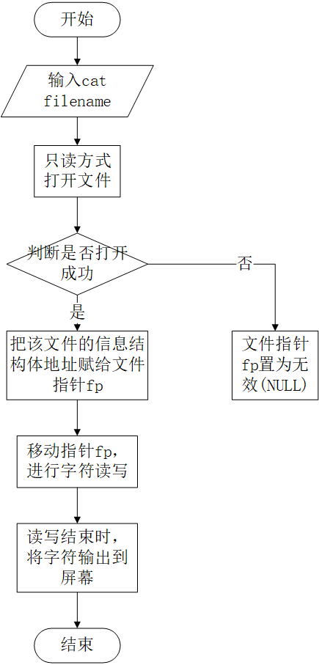

### **6.4.7 tail命令**

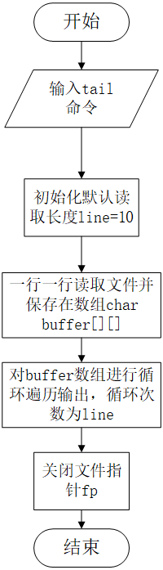

### **6.4.8 touch命令**

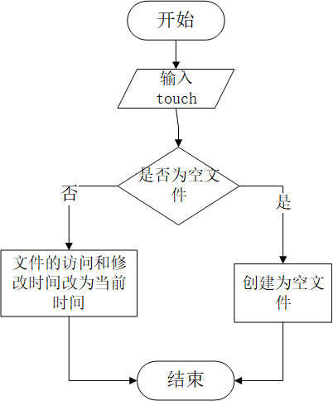

### **6.4.9 progress命令**

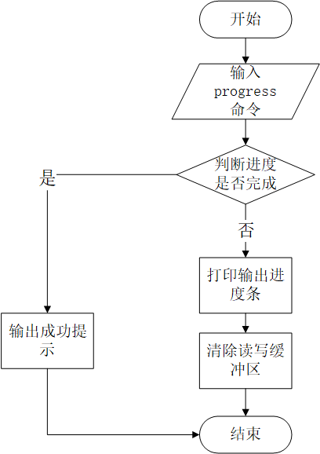

### **6.4.10 mkdir命令**

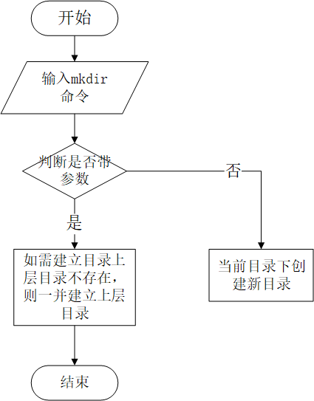

### **6.4.11 who命令**

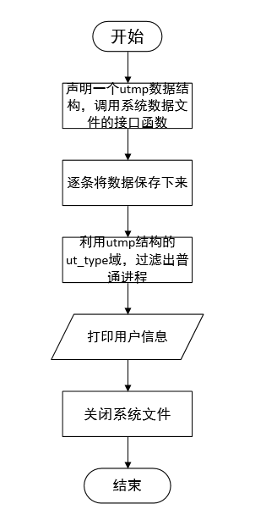

### **6.4.12 echo命令**

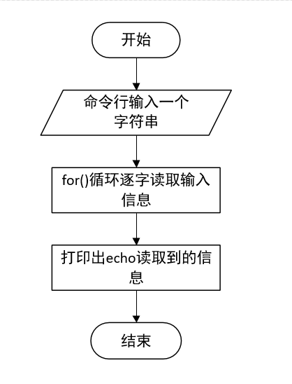

### 6.4.13 uname命令

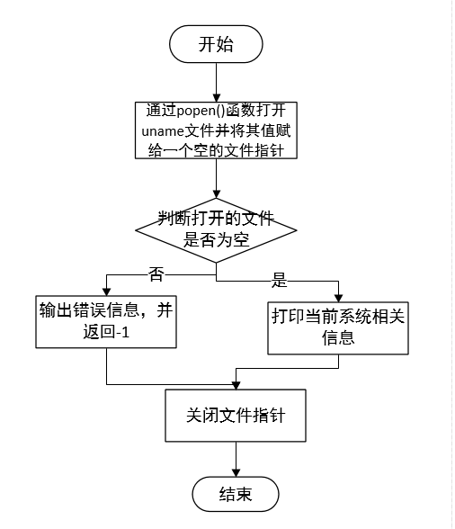

### **6.4.14 date命令**

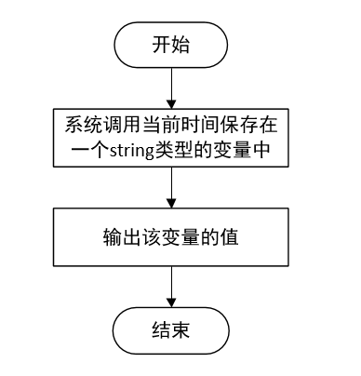

# 7 编程实现

## 7.1 ls命令

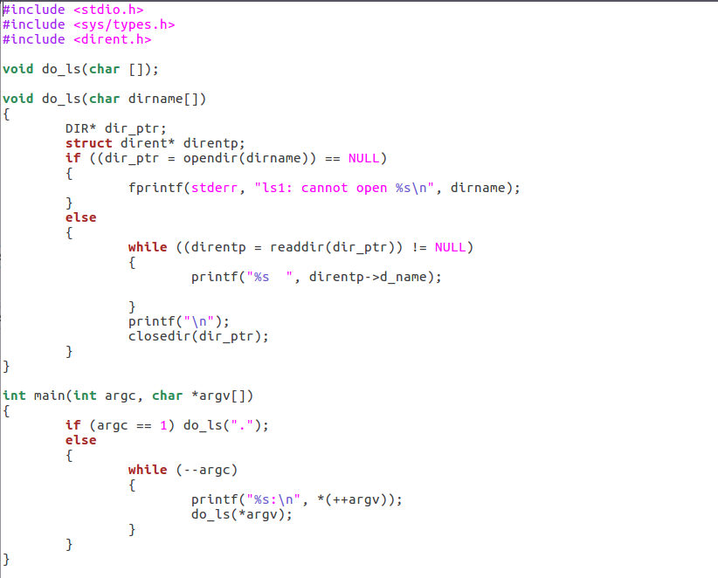

## 7.2 pwd命令

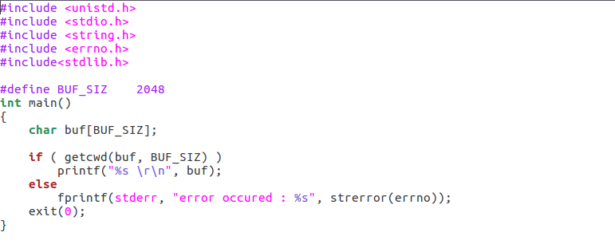

## 7.3 cp命令

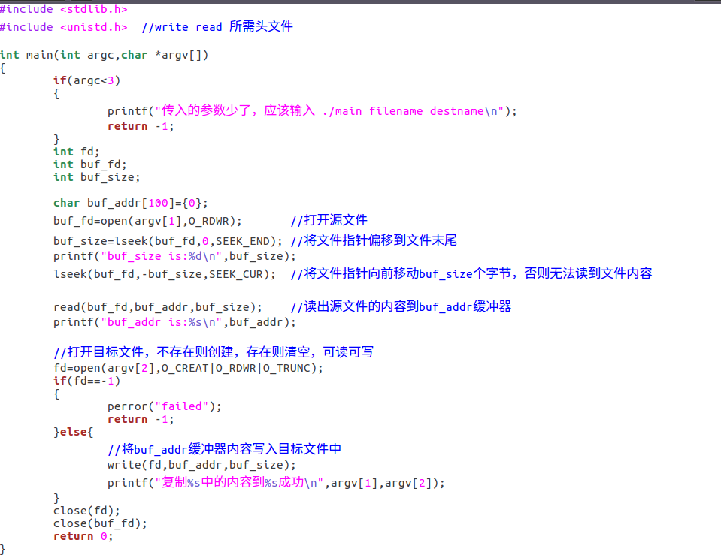

## 7.4 rm命令

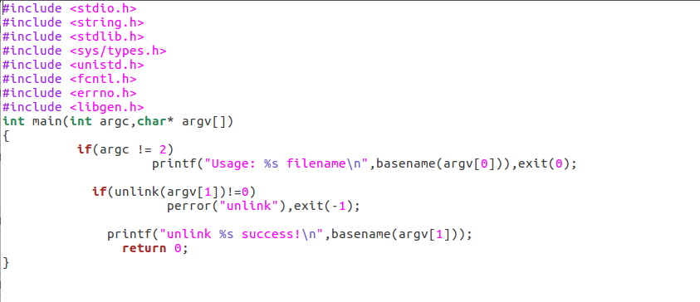

## 7.5 mv命令

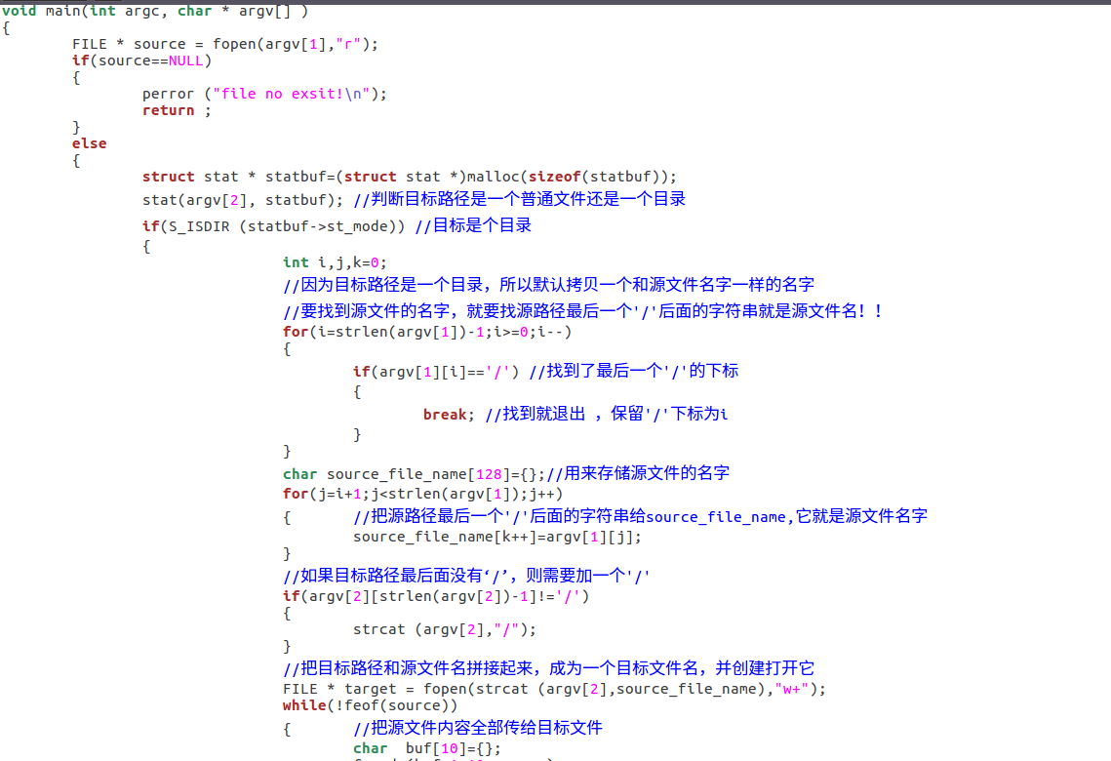

## 7.6 cat命令

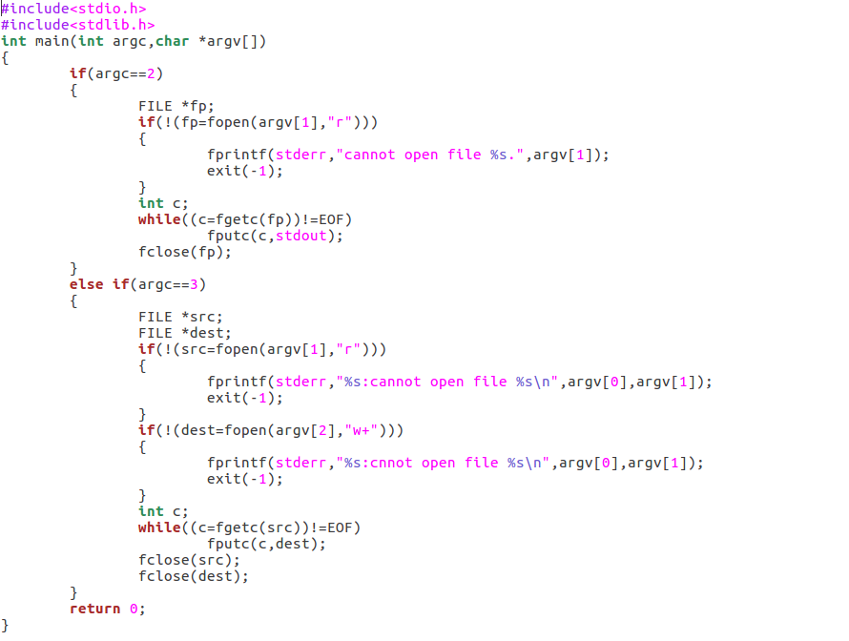

## 7.7 tail命令

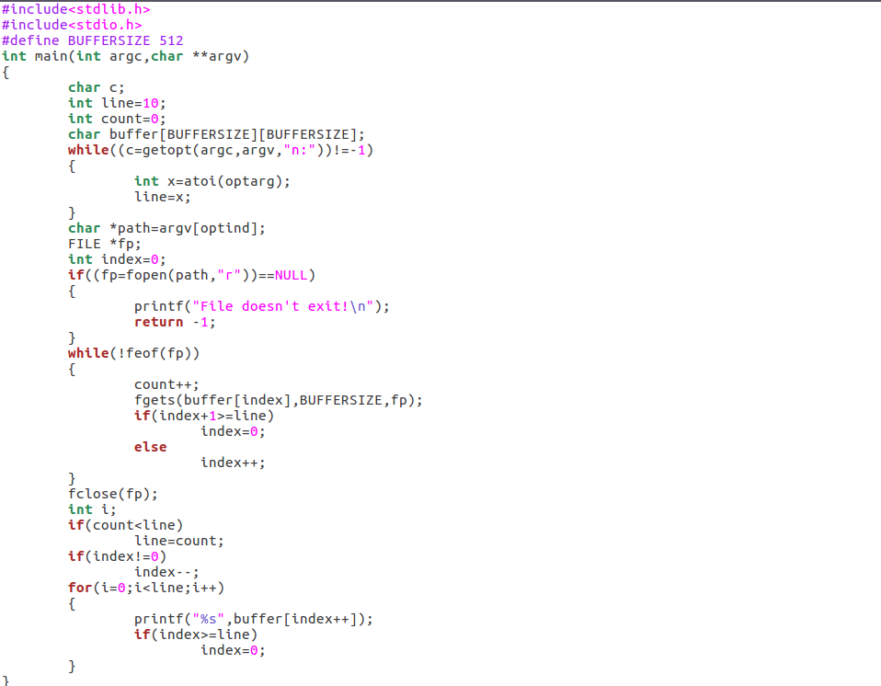

## 7.8 touch命令

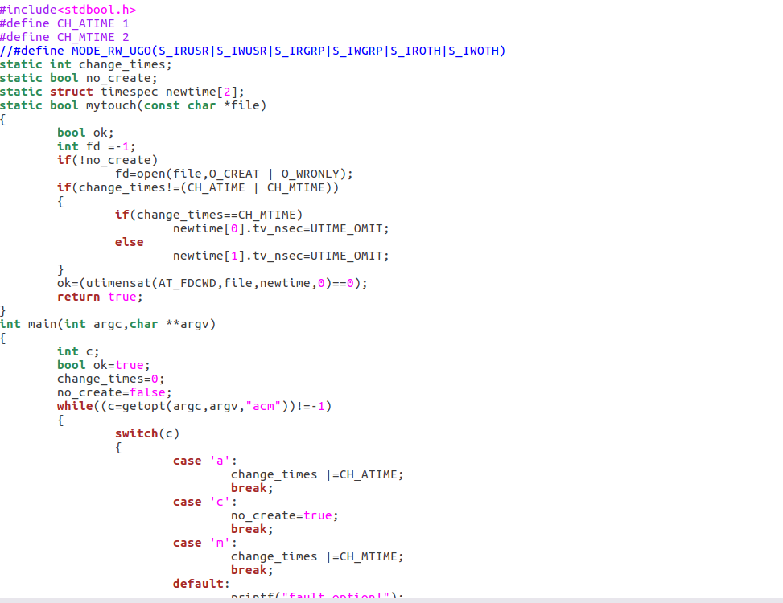

## 7.9 progress命令

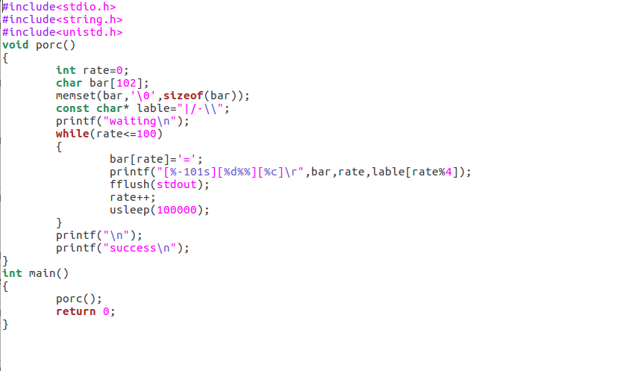

## 7.10 mkdir命令

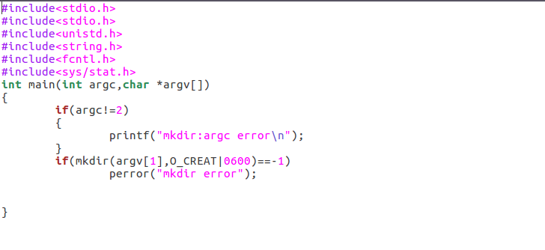

## 7.11 who命令

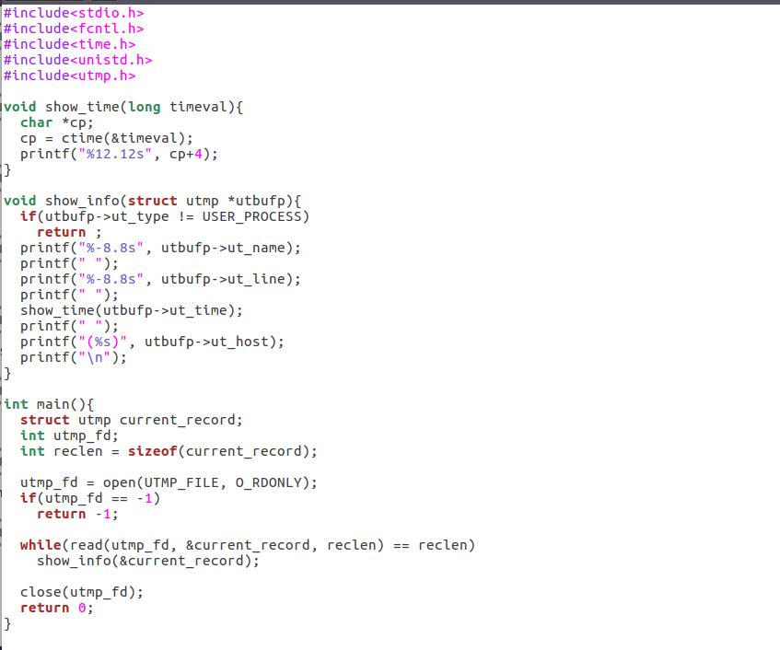

## 7.12 echo命令

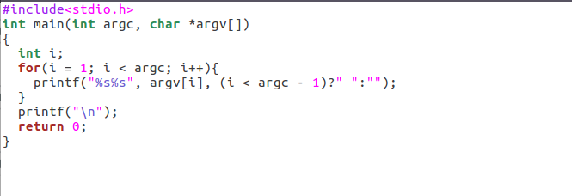

## 7.13 uname命令

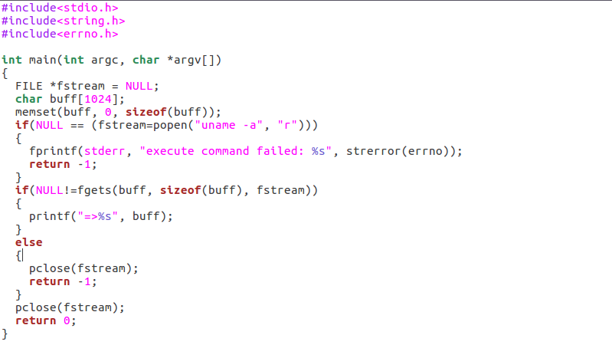

## 7.14 date命令

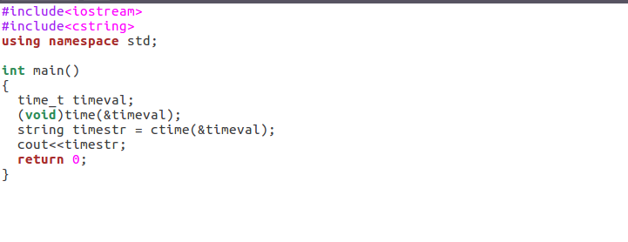

## 7.15 myshell

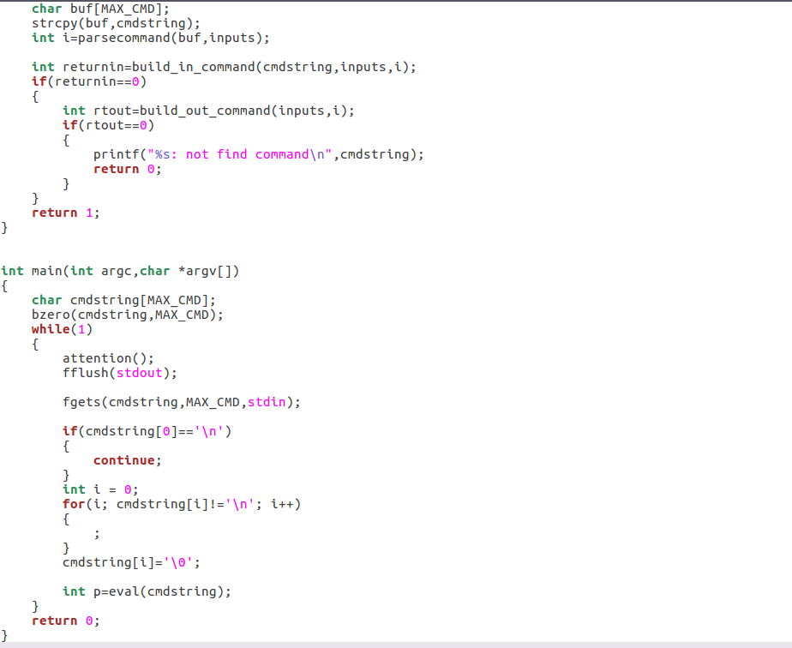

# 8 系统测试

